2016-2017学年度高二下学期期初考试
化 学 试 题
试卷说明： 本卷分第Ⅰ卷和第Ⅱ卷两部分，满分:100分，答题时间:80分钟。
- 请将第Ⅰ卷的客观试题答案用2B铅笔涂在答题卡的相应位置，主观试题必须在规定的区域书写答案,超出规定的区域无效；考试结束后，只交答题卡。
2. 可能用到的相对原子质量 H:1 C：12 N: 14 O:16 S:32 Cl:35.5 Na：23 Mg:24
Al：27 K：39 Fe：56 Cu：64 Zn：65 Ag:108 Pb：207
第I卷 选择题(60分) 中·华.资*源%库 ziyuanku.com
一、选择题（本题包括20小题，每小题3分，共60分，每小题只有一个选项符合题意）

1．下列关于有机物的说法正确的是（ ）
A．糖类、油脂、蛋白质一定都能发生水解反应
B．甲烷和Cl₂的反应与乙烯和Br₂的反应属于同一类型的反应
C．一定条件下，理论上1mol苯和1mol甲苯均能与3molH₂反应
D．乙醇、乙酸均能与NaOH稀溶液反应，因为分子中均含有官能团“﹣OH”
2．乳酸在一定条件下所形成的聚酯的结构简式为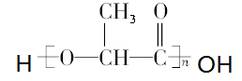，该聚酯可以作为新型的餐具原料。由它所产生的塑料在乳酸菌作用下，能迅速分解为无毒物质，可以降解。下列有关这种新型的可降解塑料的叙述正确的是（ ）
A．降解塑料是一种纯净物 B．其生产过程中的聚合方式与聚苯乙烯相似
7C．它属于一种线型高分子材料 D．其相对分子质量为72
$来&源：ziyuanku.com
3．关于下列物质的用途的说法错误的是( )
A．酚类化合物有毒，不能用于杀菌消毒 B．乙二醇可用于配制汽车防冻液
C．部分卤代烃可用作灭火剂 D．甲醛的水溶液(福尔马林)可用于防腐

4．下列物质中，在一定条件下既能发生水解反应，又能发生银镜反应的是（ ）
A．麦芽糖 B．葡萄糖 C．蔗糖 D．乙酸乙酯

5．用甘氨酸和谷氨酸缩合最多可以形成（ ）种二肽
A．3 B．4 C．5 D．6
6．下列选项中能发生化学反应，且甲组为取代反应、乙组为加成反应的是（ ）
 | 甲 | 乙
A | 苯与溴水 | 乙烯与水制乙醇（催化剂）
B | 油脂水解 | 苯与氢气（催化剂、加热）
C | 乙烷与氯气（在光亮处） | 乙酸和乙醇的酯化反应（催化剂、加热）
D | 乙烯与溴的四氯化碳溶液 | 乙醇与钠反应

7．下列物质中，不能与氢氧化铜悬浊液发生反应生成红色沉淀的一组是（ ）
①福尔马林 ②蚁酸 ③甲酸乙酯 ④乙酸甲酯 ⑤甲酸钠 ⑥醋酸 ⑦葡萄糖
⑧蔗糖 ⑨麦芽糖 ⑩果糖
A．①②③④ B．④⑥⑧ C．⑧⑨⑩ D．⑤⑥⑦⑧


8．下列装置、操作能达到目的或实验现象正确的是（ ）
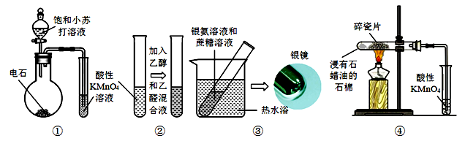中·华.资*源%库 ziyuanku.com
A．装置①：制取乙炔并验证炔烃的性质$来&源：ziyuanku.com
B．装置②：检验乙醛的还原性，溶液颜色从紫红色变无色
C．装置③：产生银镜，说明蔗糖分子中含有醛基官能团
D．装置④：酸性KMnO₄溶液出现气泡且逐渐褪色，说明有不同于烷烃的另一类烃产生

9． 下列溶液中分别通入过量的CO₂气体，仍然保持溶液澄清的是（ ）
A．偏铝酸钠溶液 B．饱和的碳酸钠溶液
C．漂白粉溶液 D．浓苯酚钠溶液

10．不能与溴水发生反应的是 ①苯 ②苯酚 ③亚硫酸 ④NaOH溶液 ⑤AgNO₃溶液 ⑥裂化汽油 ⑦己烷 ⑧镁粉 （ ）
A．① B．①⑦ C．①⑦⑧ D．①②⑤⑦
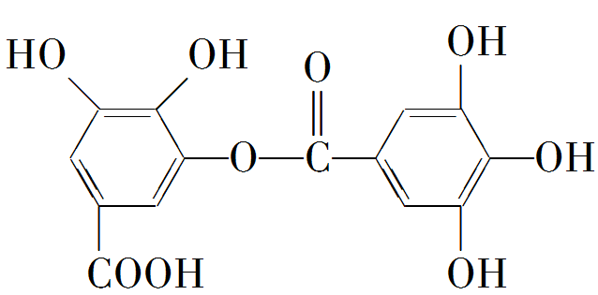
11．下列对有机物的叙述中，不正确的是( )
A．常温下，与NaHCO₃溶液反应放出CO₂气体
B．能发生碱性水解，1mol该有机物完全反应需消耗8mol NaOH
C．与稀硫酸共热时，生成两种有机物
D．该有机物的分子式为C₁₄H₁₀O₉
12. 下列说法正确的是( )
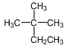
A. 的系统命名为：2-甲基-2-乙基丙烷

B. 在碱性条件下，CH₃CO¹⁸OC₂H₅水解产物是CH₃COOH和C₂H₅¹⁸OH
C. 在一定条件下，乙酸、氨基乙酸、蛋白质均能与NaOH发生反应
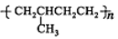
D. 以丙烯为单体加聚可以生成
13．有8种物质：①乙烷②乙烯③乙炔④苯⑤甲苯⑥溴乙烷⑦聚丙烯⑧环己烯。其中既不能使酸性KMnO₄溶液褪色，也不能与溴水反应使溴水褪色的是（ ）
A．①②③⑤ B．④⑥⑦⑧ C．①④⑥⑦ D．②③⑤⑧

14．除去被提纯物质中的杂质，方案正确的是（ ）
编号 | 被提纯的物质 | 杂质 | 除杂试剂 | 除杂方法
A | 乙烷 | 乙烯 | 酸性KMnO₄溶液 | 洗气
B | 乙酸乙酯 | 乙酸 | 饱和Na₂CO₃溶液 | 分液
C | 乙酸 | 乙醛 | 新制Cu(OH)₂ | 过滤
D | 苯 | 苯酚 | 浓溴水 | 过滤

15．分子式为C₆H₁₂O₂，与碳酸氢钠反应放出CO₂气体的有机物有(不考虑立体异构) （ ）
A．5种 B．6种 C．7种 D．8种
16．下表中，陈述I、II均正确且两者间具有因果关系的是( )
选项 | 陈述I | 陈述II
A | 苯不能使酸性高锰酸钾溶液褪色；甲苯能使酸性高锰酸钾溶液褪色 | 甲苯中甲基能使苯环性质变活泼
B | 向C₆H₅ONa试液中通入少量CO₂，生成C₆H₅OH 和Na₂CO₃ | 酸性：H₂CO₃>C₆H₅OH
C | 等物质的量的CH₂=C(CH₃)CH=CH₂和溴单质在一定条件下发生加成反应，可生成3种有机物 | CH₂=C(CH₃)CH=CH₂可发生l,2-加成和l,4-加成
D | 氯乙烷中加入NaOH溶液共热，冷却后滴入AgNO₃溶液，有白色沉淀生成 | 氯乙烷中有氯元素存在
17．有关系式：有机物，若该有机物X与析出的银的物质的量之比为1∶4，则该有机物X可能是 ( )
A.CH₃Cl B.CH₃CH₂Br C.CH₃CHBrCH₃ D.CH₃CH₂CH₂Cl

18．维通橡胶是一种耐腐蚀、耐油、耐高温、耐寒性能都特别好的氟橡胶，它的结构简式为 。合成它的单体为( )
A．氟乙烷和全氟丙烷 B．1，1-二氟乙烯和全氟丙烯
C．1-三氟甲基-1，3-丁二烯 D．全氟异戊二烯

19．某有机物样品3.1g完全燃烧，无论何种比例混合，燃烧后的混合物通入过量的澄清石灰水，石灰水共增重7.1g,经过滤后得到10g沉淀。该有机物样品可能是（ ）
①乙二醇 ②乙醇 ③乙醛 ④甲醇和丙三醇的混合物
A.①② B.① C.①④ D.④

20．葡萄糖、果糖和淀粉的混合物中，氧的质量分数为52.0％ ,则混合物中氢的质量分数是（ ）
A.13.0 ％ B.19.5 ％ C.6.5％ D.45.5％

第Ⅱ卷（非选择题，共40分）

二、填空题（本题包括5小题，共40分）
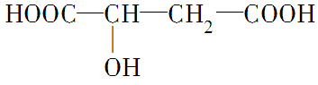
21．苹果醋(ACV)是一种由苹果发酵而成的酸性饮品，具有解毒、降脂等药效。苹果醋是一种常见的有机酸，其结构简式为：

(1)苹果醋中含有的官能团的名称是______________、____________；
(2)苹果醋的分子式为__________；
(3)1 mol苹果醋分别与足量碳酸氢钠和足量的钠反应，生成标准状况下的二氧化碳和氢气的体积比为________；
(4)苹果醋可能发生的反应是________。
A．与NaOH溶液反应 B．与石蕊溶液作用
C．与乙酸在一定条件下酯化 D．与乙醇在一定条件下酯化

22．相对分子质量不超过100的有机物A，既能与金属钠反应产生无色气体，又能与碳酸钠反应产生无色气体，还可以使溴的四氯化碳溶液褪色。 A完全燃烧只生成CO₂和H₂O。经分析其含氧元素的质量分数为37.21%。
① 其A相对分子质量为 。
② 试写出A的分子式：___________________________________________。
经核磁共振检测发现A的图谱如下：
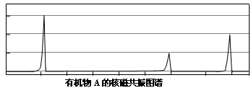
③ 试写出A与甲醇反应生成有机物B的化学反应方程式：
④ B在一定条件下可以反应生成有机玻璃，其结构简式：
⑤ B的同分异构体有多种，请写出三种和B同类别且能发生银镜反应，烃基没有支链的同分异构体的结构简式

23．某化学小组以苯甲酸为原料，制取苯甲酸甲酯。已知有关物质的沸点如下表：
物质 | 甲醇 | 苯甲酸 | 苯甲酸甲酯
沸点/℃ | 64．7 | 249 | 199．6
Ⅰ．合成苯甲酸甲酯粗产品
在圆底烧瓶中加入12．2g苯甲酸和20ml甲醇（密度约0．79g·mL⁻¹ ）,再小心加入3mL浓硫酸，混匀后，投入几粒碎瓷片，小心加热使反应完全，得苯甲酸甲酯粗产品。
（1）浓硫酸的作用是 ；简述混合液体时最后加入浓硫酸的理由： 。
△
（2）甲、乙、丙三位同学分别设计了如下图三套实验室合成苯甲酸甲酯的装置（夹持仪器和加热仪器均已略去）。根据有机物的沸点，最好采用 装置（填“甲”或“乙”或“丙”）。
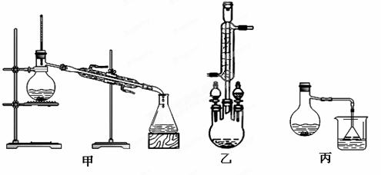
Ⅱ．粗产品的精制
（3）苯甲酸甲酯粗产品中往往含有少量甲醇、硫酸、苯甲酸和水等，现拟用下列流程进行精制，请根据流程图写出仪器和操作方法的名称。操作Ⅰ使用的主要仪器WWW.ziyuanku.com
操作Ⅱ 。 Ziyuanku.com
（4）能否用NaOH溶液代替饱和碳酸钠溶液？ （填“能”或“否”），并简述原因 。
（5）通过计算，苯甲酸甲酯的产率是 。

24．二乙酸－1,4－环己二醇酯（化合物E）可通过下列路线合成：
已知：① 1,3－丁二烯可与乙烯反应得到环己烯：
＋（也可表示为：＋）
② 1,3－丁二烯还可与Br₂发生1,4－加成反应：
CH₂＝CH－CH＝CH₂＋Br₂BrCH₂－CH＝CH－CH₂Br
回答下列问题：
（1）CH₃COOH和D生成E的反应类型是___________，E的结构简式是___________。
（2） 写出实验室检验物质B的化学方程式：_______________________________
（3）1,3－丁二烯与丙烯按物质的量比1：1发生加聚反应的化学方程式：

（4）请仿照由CH₂＝CH₂合成CH₃COOH以及由CH₂＝CH₂合成的流程图，写出由C合成D的流程图（无机试剂任选）。

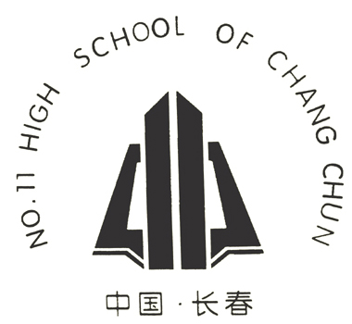
体验 探究 合作 展示

长春市十一高中2016-2017学年度高二下学期期初考试
化学试题答题卡
组题人：王奎田 审题人：孙德武 2017.4.6
第Ⅱ卷（非选择题，共40分）
二、填空题（本题包括4小题，共40分）

21．（8分）
(1) ______________、____________；(2)___ ____；

(3) ________；(4) ___。

22．（11分）
① 。 ②_______________。

③

④

⑤ ， ， 。

23．（11分）
Ⅰ．（1） ；

。

（2） 。

Ⅱ．（3） ， 。

（4） ， 。

（5） 。
24．（10分）
（1）_______ ____， ___ ________。

（2） ________ __ _____________________

（3）

（4）

长春市十一高中2016-2017学年度高二下学期期初考试化学
试题答案及评分标准
一、选择题（本题包括20小题，每小题3分，共60分，每小题只有一个选项符合题意）
1． C 2． C 3． A 4． A 5． D 6． B7． B8． D 9． C10． B 11．C 12. C
13． C 14． B15． D16． C17． A 18． B 19． B20． C
二、填空题（本题包括5小题，共40分）
21．（8分）
(1)羟基（1分） 羧基（1分） (2)C₄H₆O₅ （2分） (3)4：3 （2分）
(4)ABCD （2分）
22．（11分）$来&源：ziyuanku.com
① 86（2分）②C₄H₆O₂ （2分）
△
浓硫酸
③CH₂=C（CH₃）COOH+CH₃OH CH₂=C（CH₃）COOCH₃+H₂O （2分）
COOCH₃ [ CH₂—C ]_{n}
CH₃
[ CH₂—C ]_{n}

④ （2分）

⑤HCOOCH₂CH₂CH=CH₂ （1分） HCOOCH₂CH=CHCH₃ （1分） HCOOCH=CHCH₂CH₃（1分）
23．（11分）
（1）催化剂（1分）、吸水剂（1分） 浓硫酸密度较大，且与苯甲酸、甲醇混合放出大量热量，甲醇易挥发 （2分）
（2）乙（1分）
（3）分液漏斗（1分） 蒸馏 （1分）
（4）否（1分）， 氢氧化钠是强碱，促进苯甲酸甲酯水解，导致产品损失（1分）
（5）65% （2分）
24．（10分）
⑴取代反应（酯化反应）（1分） （1分）
⑵CH₃CHO＋2Cu(OH)₂ + NaOH CH₃COO Na＋Cu₂O↓＋3H₂O （2分）
或CH₃CHO＋2AgNH₃]₂OHCH₃COONH₄＋2Ag↓＋3NH₃＋H₂O
⑶n CH₂=CH –CH=CH₂ + n CH₂=CH-CH₃ → -CH₂-CH=CH-CH₂-CH₂-CH-]n （2分）
∣
CH₃
产物结构简式其他合理形式也可以
⑷ （4分）
每个结构简式1分，结构简式错误得0分，反应条件1分，反应条件没有或出现错误适当扣分。

